Муниципальное бюджетное дошкольное образовательное учреждение
«Детский сад №17 «Пингвин» комбинированного вида»

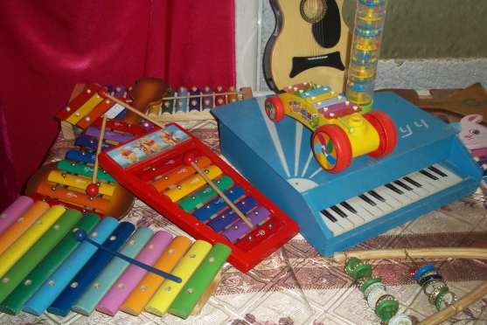

Путешествие в страну
музыкальных инструментов

Конспект образовательной деятельности
по музыкально-речевому развитию
с презентацией

Старшая группа

Разработчик:
Музыкальный руководитель
Алла Юрьевна Вотинова

Февраль 2024
Цель: Формировать основы музыкальной культуры дошкольников. Привлечь внимание детей к музыкальным инструментам.
Задачи:

Образовательные:
- Формировать элементарные представления о духовых музыкальных инструментах;
- Закреплять названия инструментов.
Развивающие:
- Развивать внимание, музыкальную память и звуковысотный слух;
- Развивать навыки в нетрадиционной технике рисования.
- Способствовать развитию детского творчества;
- Развивать познавательную и речевую активность через использование ИКТ;
- Развивать память, речь, слух, воображение, мелкую моторику рук;
- Развивать навыки коммуникации, взаимодействовать друг с другом.
Воспитательные:
- Воспитывать интерес и любовь к музыке;
- Воспитывать интерес к игре на ДМИ, желание играть на них,
беречь их.
- Воспитание интереса к игре на простейших музыкальных инструментах.

Технические средства:
- Музыкальный центр;
- Проектор (для показа презентации и видеоролика);
- Компьютер.
Оборудование и материалы:
- Ударные музыкальных инструменты;
- Столики и восковые карандаши для рисования;
- Накидка.
Предварительная работа:

Индивидуальная работа с подгруппой детей: игра на музыкальном
инструменте - триола.

Содержание НОД
В зале стоит столик, на нем лежат музыкальные инструменты, накрытые красивой накидкой. На проекторе изображен слайд № 1.
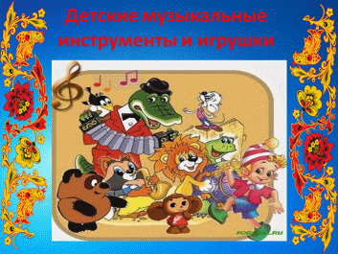
Звучит спокойная музыка. В зал заходят дети, встают полукругом.

Приветствие (по принципу) «Эхо»
- Здравствуй, солнце золотое! (Дети повторяют)
- Здравствуй, небо голубое! (Дети повторяют)
- Шлем привет мы всем вокруг: (Дети повторяют)
- Я твой друг и ты мой друг! (Дети повторяют)
- Шлем привет мы всем гостям! (Дети повторяют)
- Очень, очень рады вам! (Дети повторяют)

Муз. рук: Итак, мои друзья, сегодня я вам предлагаю отправиться в
волшебную страну музыкальных инструментов. Путь туда
очень длинный и трудный. Под музыку мы с вами
будем преодолевать различные препятствия. Ну, что готовы?

Игровое упражнение «По дорожке»
(Дети выполняют движения по тексту)
- Друг за другом мы идем, ножки поднимаем,
И в страну волшебную весело шагаем.
(Идут, высоко поднимая колени)
Вдруг тропинка узкая, встанем на носочки
Аккуратно мы пойдем, не задев цветочки.
(Идут на носочках)
Вдруг поднялся сильный ветер, он деревья крутит.
Он сбивает нас с пути: «Хватит ветер, не шуми».
(Вращение туловищем вправо и влево)
По дорожке, по дорожке скачем мы на правой ножке.
(Подскоки на правой ноге)
И по этой же дорожке скачем мы на левой ножке.
(Подскоки на левой ноге)
По тропинке мы легко весело бежали… (Легкий бег)
Вот страна волшебная, мы тебя узнали!
(Бегут, машут руками и подбегают все к столику.)

Муз. рук: Итак, вот мы и пришли…
Вы готовы узнать, что же здесь спрятано?
Тогда повторяйте за мной волшебные слова…
Тайна, тайна, нам откройся,
Не обидим мы – не бойся!
Ты накидка не грусти,
То, что прячешь – покажи! (Дети повторяют)

Воспитатель поднимает накидку, и дети видят, что там лежат музыкальные инструменты.

Муз. рук: Что это? Совершенно верно, здесь музыкальные инструменты.
Скажите мне, какие из них вы знаете. (Дети называют)
Молодцы, а теперь я вам хочу предложить сесть на стульчики,
и мы узнаем о них что-то новое и интересное.
Дети рассаживаются на стульчики, а на проекторе транслируется слайд №2. Воспитатель читает детям, что написано на слайде.
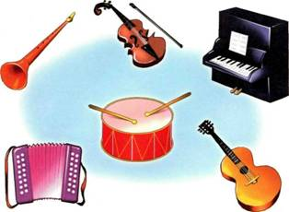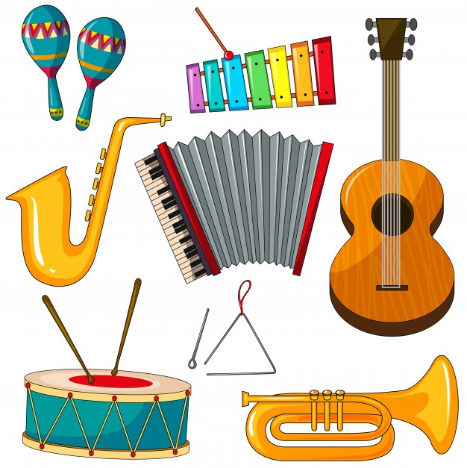

Восп-ль: Музыкальные инструменты – это такие инструменты, с помощью
которых музыкант – исполнитель может издавать музыкальные
звуки. Это называется игрой на музыкальных инструментах.
Музыкальные инструменты изготовляют из разных материалов,
но главным образом – из дерева и металла.
Музыкальные инструменты делятся на несколько групп,
в зависимости от материала, из которого они сделаны,
и от способа игры на них: струнные, духовые, клавишные
и ударные.

Муз.рук: На земле у каждого есть родимый дом.
Хорошо и весело, и уютно в нем.
У собаки… (конура), у лисы… (нора), (Дети добавляют слово.)
А у птичек дом… (гнездо), у совы… (дупло).
Отгадай загадку, маленький мой друг,
Где живет, по-твоему, музыкальный звук?
Где же, ребята, живет музыкальный звук?
Дети: Музыкальный звук живет в музыкальных инструментах.

Муз.рук: Правильно, музыкальные звуки живут в музыкальных
инструментах, и звучать музыкальные инструменты
начинают тогда, когда на них заиграют музыканты.
Как вы уже слышали, что музыкальные инструменты
подразделяются на группы: Струнные, Духовые,
Клавишные, Ударные.

На проекторе транслируется слайд №3

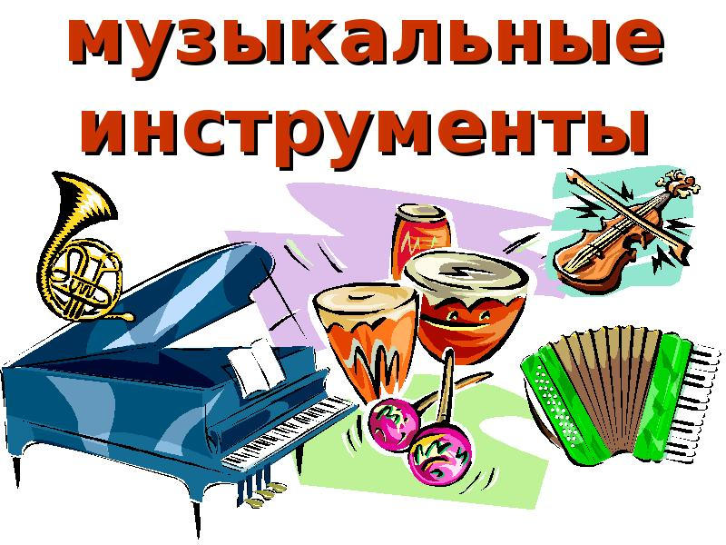

( Музыкальный руководитель показывает картинки и поясняет, почему они так называются, с примерами)

Муз. рук: Сегодня мы с вами разберем, какие инструменты относятся
к группе - Духовых инструментов. Дети, как вы думаете,
почему инструменты называют духовыми?
На проекторе транслируется слайд №4. Муз. рук. беседует с детьми, кто на каком инструменте играет и как он называется.
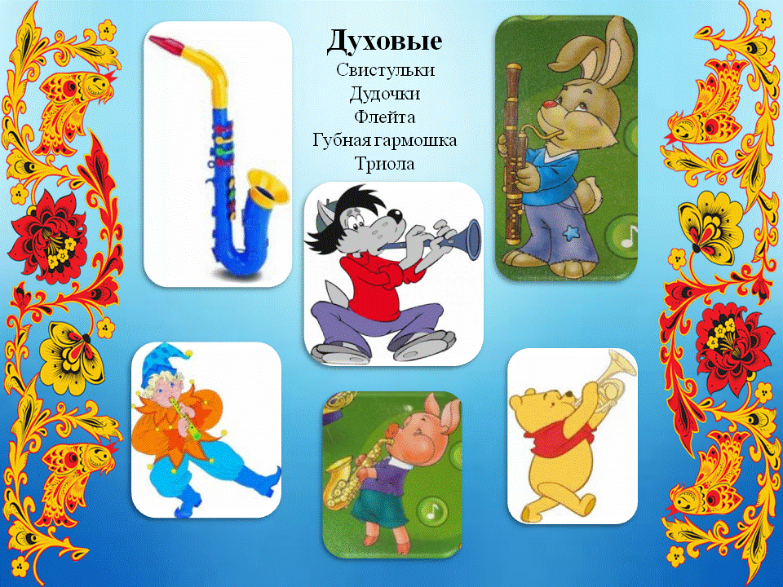
На проекторе транслируется слайд № 5.Воспитатель читает содержание данного слайда.
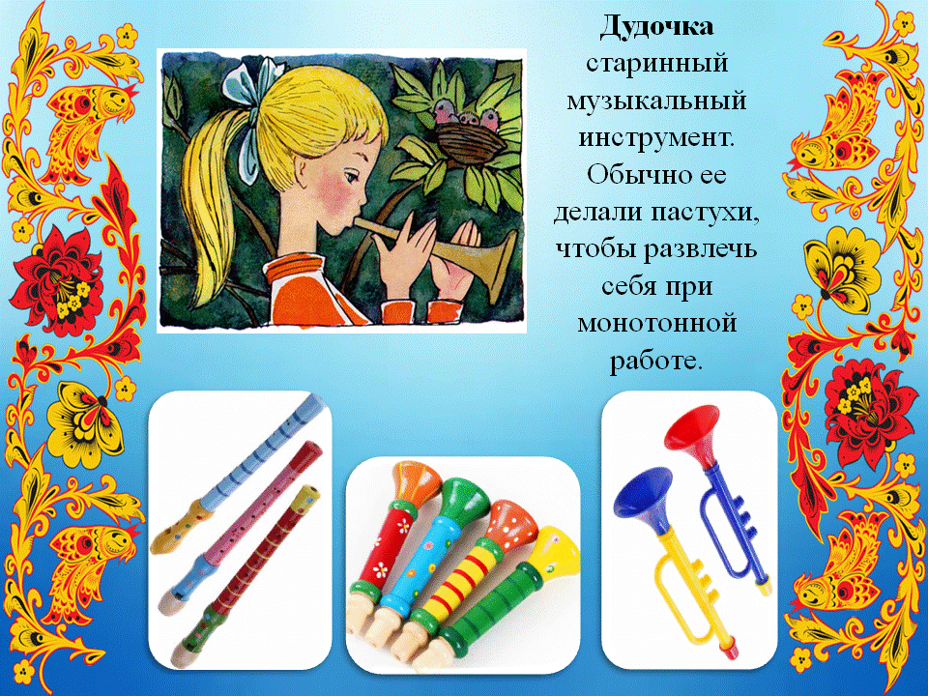
Муз. рук: Друзья, посмотрите, какие разные бывают дудочки: и по
оформлению, и по форме, и по размеру. Давайте вспомним,
как звучат наши дудочки. (Дети берут дудочки.)

Песня «Дудочка»
(автор: Сергей и Екатерина Железновы)
Муз. рук: Молодцы! Вы очень красиво поете и играете!
Посмотрите, а это что за музыкальный инструмент?
Догадались? Какие яркие и красочные бывают свистульки.
На проекторе транслируется слайд № 5. Воспитатель озвучивает содержание слайда, беседа.
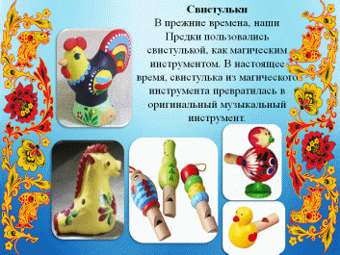
Муз. рук: Хотите послушать, как свистулька звучит?
Слушание звучание свистульки
Беседа о прослушанном звучании. Муз. рук. берёт губную гармошку, показывает её детям.
Муз. рук: Что за музыкальный инструмент у меня в руках?
Это – губная гармошка.

Рассматривание губной гармошки. На проекторе транслируется слайд № 6.
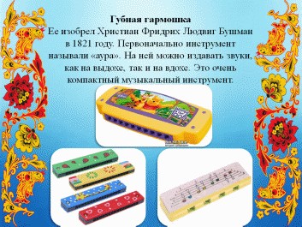
Когда дети рассмотрели гармошку, воспитатель озвучивает детям содержание слайда, беседует.
Муз.рук: А теперь послушаем, как звучит губная гармошка.
Слушание звучание губной гармошки
Муз.рук.: Посмотрите, на этот чудесный музыкальный инструмент,
давайте мы с ним тоже поближе познакомимся.
Это – триола!
На проекторе транслируется слайд № 7. Воспитатель озвучивает детям содержание слайда.
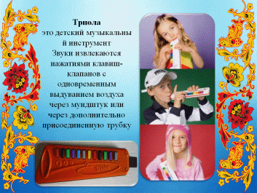
Муз.рук: Ребята, вам хочется посмотреть и послушать, как играет музыкант
– исполнитель на таком духовом инструменте и как он звучит?
Видеоролик «Игра на Триоле»
Муз.рук: В нашей группе есть дети, которые тоже научились играть
на этом инструменте. Послушайте пьесу - польку, которая
называется «Аннушка».

Игра на триоле «Аннушка» (чешская нар мел.)

Муз.рук: Вам понравилось это выступление?
Расскажи, Миша (Маша), было трудно научиться играть?
Мои друзья, давайте вспомним, какие музыкальные инструменты
мы рассматривали и слушали их звучание…
Хорошо, а помните ли вы, к какой группе относятся данные
инструменты: к клавишным, к струнным, ударным или духовым?
(Ответы детей. Если дети затрудняются, взрослые им помогают.)

Муз.рук: Молодцы ребята! Сегодня, путешествуя в страну музыкальных
инструментов, мы узнали, что среди них есть – духовые
музыкальные инструменты. На следующей встрече нас ожидает
новое путешествие, где мы познакомимся с ударными
музыкальными инструментами.
А теперь нам нужно попрощаться с ними. А как это возможно?
Конечно, песенкой!
На проекторе транслируется слайд № 7
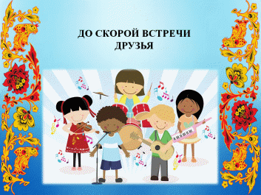
Звучит вступление к песне, дети выходят и встают врассыпную.
Песенная комп. «У каждого свой инструмент»
(эстон.нар.мел.)

Муз.рук: Обратный путь в группу будет веселым и радостным.
В паровозик мы садимся, друг за другом быстро мчимся!
До свидания, друзья! До новой встречи, детвора!

Муз. ритм. комп. «Веселый паровозик»

